Всероссийский конкурс юных исследователей окружающей среды имени Б.В. Всесвятского

Номинация «Экологический мониторинг»

РАЗРАБОТКА РАДИОУПРАВЛЯЕМОГО НЕОБИТАЕМОГО НАДВОДНОГО АППАРАТА «ОШКУЙ» ДЛЯ ИССЛЕДОВАНИЯ МАЛЫХ ВОДОЕМОВ

Автор:
Джемилев Саид Эрнестович
Мурманская область, г. Мурманск
филиал НВМУ в г. Мурманске, 10 класс
Научные руководители:
Хряпин Александр Васильевич,
преподаватель ОД (искусство, мировая художественная культура и технология)
Игицкий Евгений Викторович,
методист учебного отдела
филиал НВМУ в г. Мурманске

Мурманск
2025

Оглавление
Введение | 3
Глава 1. Теоретические основы создания радиоуправляемого необитаемого надводного аппарата для исследования и экологического мониторинга малых водоемов | 5
1.1 История создания беспилотных управляемых плавательных аппаратов | 5
1.2 Экологический мониторинг и биоиндикационные исследования малых водоемов | 7
Глава 2. Моделирование прототипа радиоуправляемого необитаемого надводного аппарата для исследования и экологического мониторинга малых водоемов | 10
2.1. Выбор компонентов для моделирования прототипа | 10
2.2 Устройства для биоиндикационных исследований и экологического мониторинга | 11
Глава 3. Тестирование прототипа радиоуправляемого необитаемого надводного аппарата «Ошкуй» | 13
3.1. Тестирование прототипа РННА «Ошкуй» | 13
3.2. Применение РННА «Ошкуй» для изучения устья реки Кола и Кольского залива | 14
Заключение | 18
Список литературы | 19

Введение
Актуальность создания РННА (радиоуправляемого необитаемого надводного аппарата) «Ошкуй» обусловлена возможностью интеграции инноваций из области беспилотных плавательных аппаратов и необходимостью их применения для исследования малых водоемов, что имеет важное значение для облегчения экологического мониторинга. Традиционные методы исследования, такие как использование водолазов или ручное обследование дна и толщи воды, являются трудоемкими, дорогостоящими и не всегда приемлемыми с позиции влияния на водные экосистемы. В то же время, автоматизация процесса исследования малых водоемов с помощью роботизированных надводных плавательных средств с интегрированными подводными датчиками, камерами и регистраторами различных параметров, позволяет значительно повысить точность, надежность и доступность получаемых данных. Это открывает новые возможности для изучения водных экосистем и подводной обстановки в целях рыбалки, поиска затопленных объектов, мониторинга состояния водоемов, флоры и фауны, а также проведения экологических и образовательных мероприятий.
На данном этапе существует достаточное количество и телеуправляемых, и автономных БППА (беспилотных подводных плавательных аппаратов), например, «Морская тень», «Нерпа», «Амулет», «Витязь-Д», «Рубин», «Пингвин», «Белый карлик», «Вариола», «Сокол тысячелетия» [1] и многие другие, они отличаются областью применения, выполняемыми функциями, набором аппаратов и устройств, способом управления, но объединяет их достаточно высокая стоимость при минимальном наборе выполняемых операций.
Целью данного проекта является создание и тестирование недорогого радиоуправляемого необитаемого надводного аппарата «Ошкуй» для биоиндикационных исследований и экологического мониторинга малых водоемов.
Предмет исследования: радиоуправляемые необитаемые надводные аппараты
Объект исследования: автоматизация процесса биоиндикационных исследований и экологического мониторинга малых водоемов.
Задачи и этапы реализации проекта:
- Изучить существующие технологии и подходы к исследованию малых водоёмов.
- Разработать концепцию создания радиоуправляемого необитаемого надводного аппарата с учетом требований к точности, надежности и автономности.
- Выбрать подходящие датчики, регистраторы и камеру для получения качественных данных.
- Создать прототип радиоуправляемого надводного аппарата и провести его испытания в бассейне и в реальных условиях.
- Проанализировать получаемые данные и оценить эффективность прототипа

Методология исследования
- Анализ литературных источников и публикаций по теме исследования.
- Разработка концепции создания телеуправляемого необитаемого надводного аппарата на основе анализа существующих технологий.
- Выбор компонентов и материалов для создания прототипа.
- Сборка и тестирование прототипа в лабораторных условиях.
- Проведение полевых испытаний прототипа в реальных условиях.
- Обработка и анализ полученных данных.
- Оценка эффективности разработанной системы и определение перспектив ее применения.
Теоретическая значимость работы заключается в обобщении и систематизации материала о беспилотных плавательных аппаратах для экологического мониторинга. Практическая значимость работы заключается в создании недорогого радиоуправляемого необитаемого надводного аппарата «Ошкуй» для биоиндикационных исследований и экологического мониторинга малых водоемов. Мы считаем, что данный аппарат будет полезен в системе дополнительного образования детей и подростков сообществ экологической направленности при приучении к процедуре экологического мониторинга и работе с простейшими анализаторами качества воды.

Глава 1. Теоретические основы создания радиоуправляемого необитаемого надводного аппарата для исследования и экологического мониторинга малых водоемов

1.1 История создания беспилотных управляемых плавательных аппаратов

История разработки необитаемых подводных аппаратов для исследования глубоководных акваторий берет свое начало в СССР в 1960-х годах. Поначалу первые телеуправляемые необитаемые подводные аппараты (ТНПА) использовались исключительно для мониторинга действий водолазов и исследования затонувших объектов. С течением времени технологии усовершенствовались, и ТНПА получили возможность быть оснащенными различными манипуляторами, а также средствами для подводной навигации и обработки данных. В 1968 году в Институте океанологии Академии наук СССР был разработан ТНПА «Манта», который успешно использовался в морских экспедициях. В 1972 году прошли испытания подводного телеуправляемого аппарата «Краб», созданного для изучения микрорельефа морского дна [2].
С 1973 по 1980 были построены и усовершенствованы автономные необитаемые подводные аппараты (АНПА) «Скат», «Скат-гео» для изучения дна Белого моря, комплексы «А-1–40», «Л-1», «Л-2», которые могли погружаться на глубины от 2000 до 6000метров. С помощью этих устройств проводились исследования местопадения затонувших подводных лодок. В США были выпушены подводные аппараты «Ясон» и «Арго», «Элвин», также служащие поиску утерянных подводных лодок, кораблей и атомных бомб.
После 80-х годов 20-го века были созданы «МТ-88», «МТ-ГЕО», «Тифлонус», «TSL (Tunnel Sea Lion)», «ГНОМ» «МАКС», предназначенные для инспекции водозаполненных тоннелей, нефтегазовых вышек, гидроакустических и других исследований, подводных поисково-осмотровых работ. ТНПА «ГНОМ» эксплуатируются службами МЧС РФ, Генпрокуратуры РФ, Росэнергоатома, крупными нефтяными и газовыми компаниями, водолазами и дайверами [3, С. 85-88].
В настоящее время Россия продолжает развивать технологии создания подводных необитаемых аппаратов. К современным ТНПА относятся «Калан-500», «Клавесин-1Р», «Пилигрим», «Обзор-600», «Клавесин-2Р-ПМ», «Нерпа», «МагМастер» (которые снабжены не только камерами, но и гидролокаторами бокового обзора, электромагнитными искателями и т.д. В Норвегии разработаны «Minesniper MKIII», «REMUS 600-S», в Швеции – «Seaeye Panther Plus», «Seaeye Tiger», в США - "Mod 1 Swordfish», «RHMS», «Sand Shark» [4]. Большинство разработок обслуживает военные нужды разведки и поиска, а также очень дорогие в приобретении и обслуживании.
Что же касается беспилотных аппаратов для малых водоемов, то в России одобрено несколько патентов на изобретения, например, разработка автономного подводного аппарата класса микро «Жемчужина» для экологического мониторинга малых водоемов Е.В. Бражникова, автономный необитаемый подводный аппарат «Океаника», автономный необитаемый надводно-подводный аппарат планирующего типа и другие [5, С. 203-209]. Сравнительные характеристики отражены в таблице 1.
Таблица 1. Сравнительные характеристики существующих прототипов автономных необитаемых аппаратов
параметр/ аппарат | автономный подводный  аппарат класса микро "Жемчужина" | автономный необитаемый надводно-подводный аппарат планирующего  типа | автономный необитаемый подводный аппарат «Океаника» | высокоманевренный автономный необитаемый подводный аппарат | радиоуправляемый необитаемый надводный аппарат «Ошкуй»
размеры | малый | средний | большой | малый | малый
маневренность | малая | малая | малая | высокая | высокая
положение в водоеме | подводное | подводное | подводное с дополнительным надводным модулем | подводное | надводное с возможностью спуска камеры под воду
возможность экологического мониторинга | + | + | + | + | +
количество изучаемых параметров | 3 | неизвестно | неизвестно | 3 | 11
способ передачи данных | хранит в памяти устройства | хранит в памяти устройства | передает на надводный модуль | хранит в памяти устройства | передает на внешний носитель
достоинства | герметичная конструкция, датчик постоянно погружен в воду | двухзвенная система плавучести | герметичные модули из радиопрозрачного материала  собственные источники электроэнергии модулей дополнительный надводный модуль, содержащий источник электроэнергии | высокая маневренность  аппарата | доступный мониторинг  многоплановость исследований  низкая стоимость, высокая автономность аккумуляторов
недостатки | малая маневренность  шумный ход | малая маневренность  необходимость всплытия  малая горизонтальная скорость движения | конструкция,  состоящая из многочисленных блоков, содержащих автономное питание, увеличенный вес аппарата, уменьшенный  внутренний полезный объём | наличие большого количества независимых реверсивных движителей, которые  уменьшают время автономной работы  большое количество точек отказа системы | Небольшой радиус действия: до 200 метров управления катером;  до 30 метров использования подводной камеры и датчиков воды.

Таким образом, целью нашего проекта является создание недорогого, небольшого по размеру высокоманевренного автономного необитаемого надводного аппарата, учитывающего достоинства и недостатки уже созданных моделей, способного проводить многоаспектные биоиндикационные исследования и экологический мониторинг малых водоемов.

1.2 Экологический мониторинг и биоиндикационные исследования малых водоемов

Экологический мониторинг представляет собой систематизированный процесс наблюдения за природной средой, который позволяет собирать объективные данные о параметрах окружающей среды и оценивать экологические условия обитания живых организмов [6]. Основным методом реализации экомониторинга является проведение биоиндикационных исследований [7].
Биоиндикация представляет собой комплекс методов и критериев, направленных на выявление информативных компонентов экосистем. Эти компоненты должны обладать способностью:
- адекватно отражать степень антропогенного воздействия на окружающую среду, учитывая, как многофакторность загрязнения, так и синергетический эффект различных воздействующих факторов;
- диагностировать ранние изменения в наиболее чувствительных элементах биотических сообществ и оценивать их потенциальное влияние на всю экосистему, как в краткосрочной, так и в долгосрочной перспективе [8].
Биоиндикация представляет собой метод оценки состояния окружающей среды, основанный на анализе функциональных показателей отдельных организмов и структурно-функциональных характеристик их сообществ. Этот метод позволяет обнаружить как уже произошедшее, так и текущее загрязнение.
При проведении экологического мониторинга для малых водоемов сначала определяют морфометрические и ландшафтные характеристики, такие как площадь водной поверхности, высота над уровнем моря, площадь водосбора, залесенность, заболоченность и так далее.
Основными гидрологическими характеристиками являются:
1) Температура, отражающиая состояние водного объекта и потенциальную угрозу теплового загрязнения. Тепловое загрязнение возникает в результате сброса нагретой воды промышленными предприятиями в водные объекты. Это приводит к повышению температуры воды по сравнению с естественными значениями для данного периода года, что негативно сказывается на экосистеме водоема. Повышенная температура ускоряет метаболизм водных организмов, нарушает естественные биологические циклы, способствует размножению сине-зеленых водорослей и созданию тепловых барьеров на миграционных путях рыб.
2) Органолептические показатели. К органолептическим показателям качества воды относятся её цвет, прозрачность, аромат, вкус и послевкусие, а также пенистость. Органолептическая оценка качества воды является обязательным первым этапом санитарно-химического контроля.
- Цветовой тон воды является естественным свойством природных водных ресурсов и определяется присутствием гумусовых веществ и комплексных соединений железа. Факторы, влияющие на цветовой тон воды, включают характеристики и структуру дна водоёма, тип водной растительности, свойства прилегающих почв, а также наличие болот и торфяников в водосборном бассейне. Определение цветового тона воды производится визуально. Выделяются следующие оттенки: бледно-желтый, желтый, коричневый, красно-коричневый и другие.
- Запах воды формируется под воздействием летучих ароматических веществ, которые могут поступать как естественным путем, так и с загрязненными водами. Подавляющее большинство органических соединений обладают собственным запахом, который они передают воде.
По характеру восприятия запах классифицируют на две категории:
1. естественного происхождения, обусловленный присутствием живых организмов, их останков, почв или водной растительности (например, землистый, гнилостный, плесневый, торфяной, травянистый);
2. искусственного происхождения, связанный с загрязнением нефтепродуктами, хлором, уксусной кислотой, фенолом и другими веществами. Такие запахи обычно трансформируются в процессе очистки воды.
Определение запаха проводят при нормальной температуре (20 °С) и повышенной температуре (60 °С). Интенсивность запаха оценивается по пятибалльной шкале [8].
- Вкус и привкус. Различают четыре вкуса: соленый, кислый, горький, сладкий; остальные вкусовые ощущения считаются привкусами (солоноватый, горьковатый, металлический, хлорный и т. д.). Интенсивность вкуса и привкуса оценивают по 5-балльной шкале. Для питьевой воды допускаются значения показателей вкус и привкус не более 2 баллов.
- Мутность воды обусловлено наличием в ней взвешенных частиц малого размера - нерастворимых или коллоидных, происхождение которых может быть различным. Мутность воды обусловливает и некоторые другие характеристики воды, например, наличие осадка, который может отсутствовать, быть незначительным, заметным, большим, очень большим (мм). Мутность определяют визуально по степени мутности столба высотой 10–12 см. Пробу описывают качественно следующим образом: прозрачная, слабо опалесцирующая, опалесцирующая, слабо мутная, мутная, очень мутная (ГОСТ 1030) [8].
- Водородный показатель. Для всего живого в воде минимально возможная величина рН равна 5. Дождь, имеющий рН менее 5,5, считается кислотным. В питьевой воде допускается значение рН, равное 6,0–9,0, в воде водоемов хозяйственно-бытового и культурно-бытового водопользования – 6,5–8,5.
- Минерализация – суммарное содержание всех найденных при химическом анализе воды минеральных веществ.
- Жесткость воды обусловливается наличием в воде ионов кальция (Са²⁺), магния (Mg²⁺), стронция (Sr²⁺), бария (Ва²⁺), железа (Fe³⁺), марганца (Mn²⁺), чаще всего под жесткостью понимают суммарное количество ионов кальция и магния.
- Растворенный кислород. Поступление кислорода в водные объекты осуществляется двумя основными путями:
- диффузия из атмосферы: растворение молекул кислорода из воздуха происходит при непосредственном контакте с поверхностью воды.
- фотосинтез: водные растения, в процессе фотосинтеза, выделяют кислород в окружающую среду [8].
Концентрация растворенного кислорода в воде подвержена влиянию множества факторов, таких как: температура воды, атмосферное давление, интенсивность перемешивания, уровень минерализации и другие [9].
Для малых водоемов также приводят качественные и количественные показатели состоянии биоты (биотические, физиолого-биохимические, эколого-физиологические, морфологические, эколого-морфологические и онтогенетические) [10].
Традиционной формой сбора информации являются прямые визуальные и балльные визуальные оценки, прямой пересчет объектов, использование технических средств измерения физических и химических переменных, отборы образцов для тщательных лабораторных анализов [11].
Данные параметры являются ориентирами для выбора камеры, индикаторов и датчиков.

Глава 2. Моделирование прототипа радиоуправляемого необитаемого надводного аппарата для исследования и экологического мониторинга малых водоемов

2.1. Выбор компонентов для моделирования прототипа

В качестве системы управления для нашего РННА было выбрано управление с двумя моторами, так как оно обладает рядом преимуществ. Два мотора, позволяют управлять направлением движения гораздо точнее. Например, можно изменять скорость на одном из моторов для выполнения разворотов на месте. Два мотора также обеспечивают более высокую общую мощность и скорость, чем один мотор. Два мотора могут обеспечивать лучшую устойчивость на волнах, так как распределяют вес и силу на две стороны.
Также были выбраны коллекторные двигатели с 6-ти канальным пультом управления, поскольку они имеют простую конструкцию и легко доступны и дешевле, чем бесколлекторные. Они обеспечивают хорошую мощность на низких оборотах, что может быть полезно для точного управления. В случае поломки коллекторные двигатели легче заменить.
Для обеспечения длительного времени автономной работы устройства и достижения целевого напряжения в 12 В и ёмкости в 6000 мАч, нам потребуется 9 аккумуляторов 18650. Для управления заряда будем использовать BMS 3S 20A 12.6V контроллер заряда/разряда Li-ion аккумуляторов.
Для изготовления прототипа (рис.1, 2) мы воспользуемся технологиями 3D печати, в прототипе продуманы отсеки для герметичного размещения электронных компонентов, аккумулятора и моторов. Часть датчиков для мониторинга будет располагаться в герметичном отсеке выше ватерлинии, часть иметь возможность погружения.
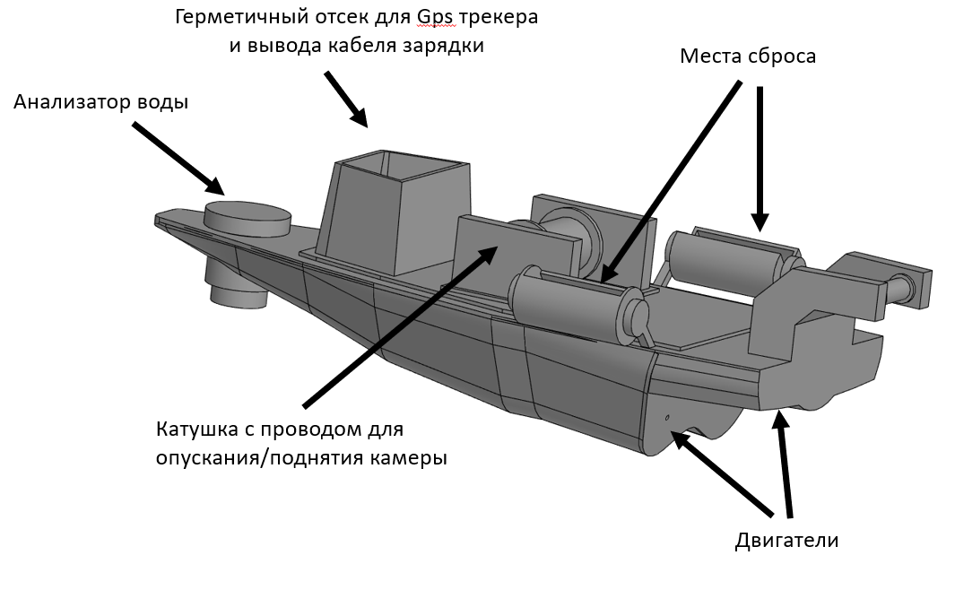
Рисунок 1 Прототип радиоуправляемого необитаемого надводного аппарата "Ошкуй"
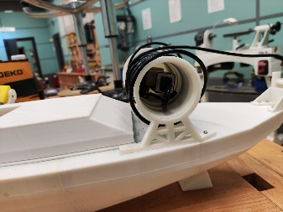 | 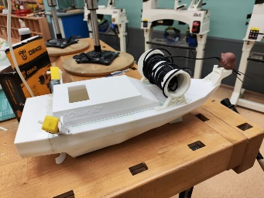 | 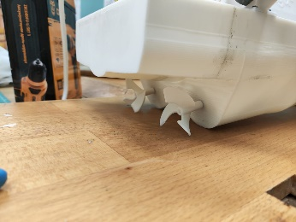 | 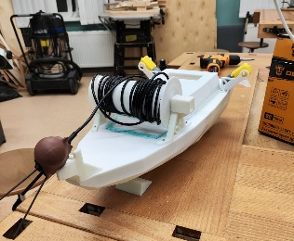
Рисунок 2 Создание прототипа

2.2 Устройства для биоиндикационных исследований и экологического мониторинга

Как было отмечено, для малых водоемов проводят органолептические и химические исследования воды, а также качественный и количественный анализ состоянии биоты.
Существует множество устройств, которые позволят провести необходимые биоиндикационные исследования, используя соответствующие сенсоры. Устройства могут быть оснащены собственным дисплем или подключаться по Bluetooth для передачи данных.
Для нашего проекта выбираем устройства, использующие беспроводную передачу данных, так как они компактны, меньше и легче, чем модели с экраном, а также это позволит хранить результаты анализа на своем устройстве для дальнейших экологических сравнений и легко делиться ими. Принимая во внимание основной недостаток в виде возможных проблем с Bluetooth-соединеним в зависимости от расстояния и препятствий, мы будем использовать усилители сигнала или дополнительные устройства.
Таким образом, для установки на РННА «Ошкуй» нами были выбраны: - камера для подводной съемки с функцией видео, разрешением 1200P и поддержкой Wi-Fi (рис.3), позволяющая проводить прямые визуальные оценки и определять не только видовые и морфологические (наличие, степень развития и изменение характеристик биоиндикаторов), но некоторые эколого-морфологические (особенности жизненных форм, возможные внешние недостатки) и онтогенетические (примерные параметры массы и размеров
преобладающего количества биоты) параметры биоты, но и делать выводы о прозрачности или мутности воды, особенностях рельефа дна, его замусоренности и т.д. Запись видео позволит запечатлеть особенности жизнедеятельности водных обитателей (питание, передвижение, борьба за территорию и т.д.). |  | 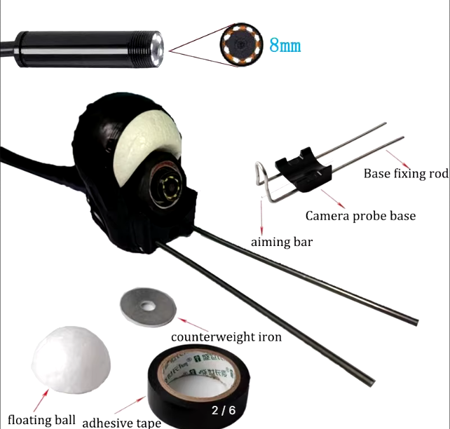  Рисунок 3 Камера для подводной съемки
- измеритель качества воды Yieryi TPH01137 (рис.4), позволяющий измерить температуру, глубину, pH (уровень кислотности или щелочности водного раствора), минерализацию, а также электропроводность. | 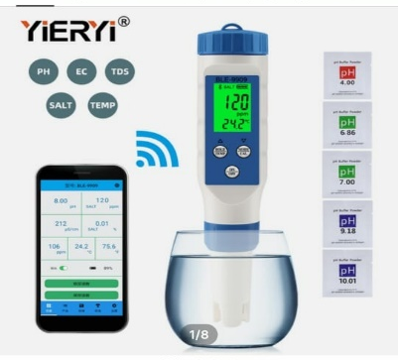  Рисунок 4 Измеритель качества воды Yieryi TPH01137
- GPS треккер (рис.5) для возможности фиксации координат места проводимых замеров и, например, найденного крупногабаритного или опасного мусора, подлежащего срочному изъятию из водоема. | 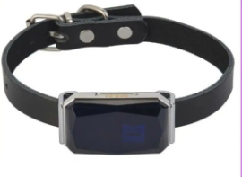  Рисунок 5 GPS треккер
Также камера сброса будет снабжена опускаемым контейнером для сбора проб воды.
Таким образом, набор устройств позволяет получить данные по основным параметрам биоиндикационного исследования малого водоема.
Таблица 1. Себестоимость прототипа
Наименование | Количество | Цена
Моторы управления | 2 шт. | 1000р.
Плата управления с пультом | 1 шт. | 2000р.
Аккумулятор 12v (9 акб 18650 + модуль заряда) | 1 шт. | 2000р.
Подводная камера с Wi-fi | 1 шт. | 2000р.
Анализатор воды | 1 шт. | 2500р.
Низкооборотистый двигатель | 1 шт. | 300р.
Мотор редуктор | 2 шт. | 400р.
Gps трекер | 1 шт. | 1500р
Pla пластик | 500 грамм | 500р.
Итого: 12200 рублей.

Глава 3. Тестирование прототипа радиоуправляемого необитаемого надводного аппарата «Ошкуй»

3.1. Тестирование прототипа РННА «Ошкуй»
Тестирование прототипа изначально проводилось на в кабинете подводной робототехники филиала НВМУ (рис. 6).
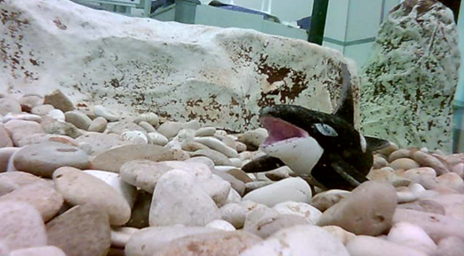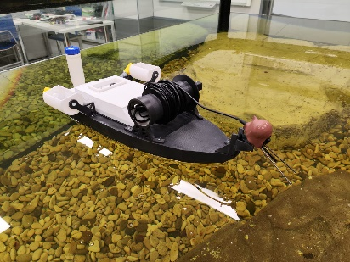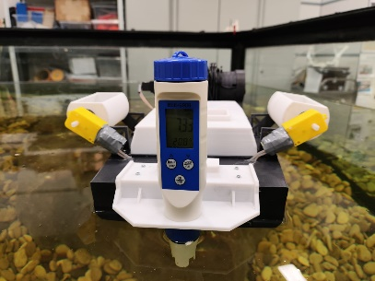
Рисунок 6 Тестирование прототипа и съемка с подводной камеры в аквариуме филиала НВМУ г. Мурманск
Основной целью тестирования было:
1. Проверка управляемости прототипа
2. Тестирование поднятие и опускание камеры
3. Качество изображения с подводной камеры
4. Тестирование анализатора воды и радиуса его действия.
Результаты тестирования отражены в Таблице 2.
Таблица 2. Результаты тестирования прототипа «Ошкуй»
Характеристика | Аквариум
Дальность действия | В пределах помещения
Управляемость | Разворот в пределах 0,5 метра
Поднятие и опускание камеры | +
Качество изображения | Отличное, до 2 метров
Анализатор воды | +
Радиус передачи сигнала анализатора воды | В пределах помещения
Для дополнительного тестирования анализатора воды мы поместили его в емкость с соленой водой, чтобы проверить способность улавливать все заложенные в экомониторинг данные (рис. 7).
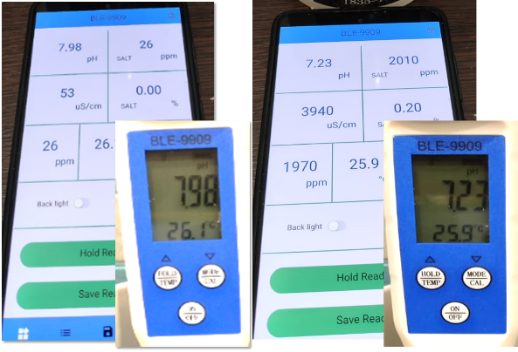
Рисунок 7 Тестирование анализатора воды в пресной и соленой воде

Как мы видим на панели датчика, все параметры определены, имеют значимые расхождения, следовательно, данный датчик можно использовать для мониторинга и биоиндикационных исследований.
В целом, тестирование продемонстрировало превосходные показатели управляемости с реализацией функции поднятия и опускания камеры. Разворот в пределах 0,5 метра указывает на высокую маневренность в ограниченном пространстве аквариума, следовательно, будет незаменим в малом водоеме.
Качество изображения в аквариуме – ясное, расстояние до 2 метров (максимальная длина аквариума).
Радиус передачи сигнала анализатора воды достигают 15 метров, однако он может сохранять пакеты данных и передавать их позже. Это значительно расширяет возможности мониторинга качества воды в природном водоеме.

3.2. Применение РННА «Ошкуй» для изучения устья реки Кола и Кольского залива

Река Кола берет свое начало из эвтрофного оз. Колозеро и протекает 83 км по руслу ступенчатого профиля, впадая в Кольский залив Баренцева моря. Река относится к озёрноречным системам, состоящим из чередующихся озёр и порожистых участков. Река Кола – питьевой и рыбохозяйственный водоток [13]. Наибольшую антропогенную нагрузку испытывает устьевой участок реки протяжённостью около 8 км. На участке от посёлка Молочного до посёлка Зверосовхоз в реку впадают три ручья: Медвежий, Земляной и Варламов, которые несут загрязнённые сточные, ливневые и фильтрационные воды с навозохранилищ и жижесборников сельскохозяйственных предприятий.
Река Кола впадает в Кольский залив Баренцева моря, который характеризуется высоким уровнем загрязнения. Основными сбрасывающими сточные воды предприятиями являются: ГОУП «Мурманскводоканал», МУП «Североморскводоканал», АО «Главное управление жилищно-коммунального хозяйства, ПАО «Мурманский морской торговый порт», АО «Мурманский морской рыбный порт». С точки зрения радиационного загрязнения особую опасность представляют собой суда и хранилища отходов ФГУП «Атомфлот» и Северного флота.
Баренцево море и Кольский залив находятся под сильным влиянием теплых вод течения Гольфстрим, поэтому они не замерзают, а температура воды на поверхности зимой составляет 0-5 °С, летом на юге 8-9 °С. В заливе вода соленая от 25 до 35 ‰. Средняя величина водородного показателя в заливе находится в диапазоне 7,45-8,04 рН. Содержание кислорода приблизительно 9,98 мгО2/дм³. С 2022 г. в водах фиксируются взвешенные вещества в диапазоне от нулевых значений до 7,3 мг/дм³.
В 2023 г. воды Кольского залива характеризуются как «чистые», II класс [14].
Итак, нами были проведены два замера в устье реки Кола и Кольском заливе. Расстояние между точками замеров составляет 3,64 км (рис.8).
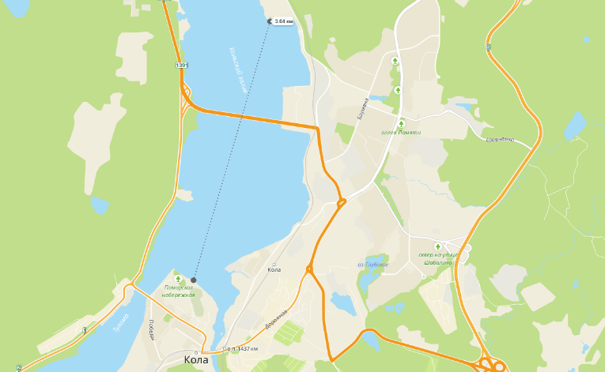
Рисунок 8 Расстояние по прямой между точками измерений

Точка 1. Кольский залив (район авторынка «Прибрежный») 7.12.2024. Замеры с помощью анализатора воды проводились у берега и на расстоянии 10 метров от берега (максимальное расстояние передачи сигнала анализатора воды составляет 15 метров) (рис.9). Данные с камеры были получены только на расстоянии 10 метров от берега (рис.10).
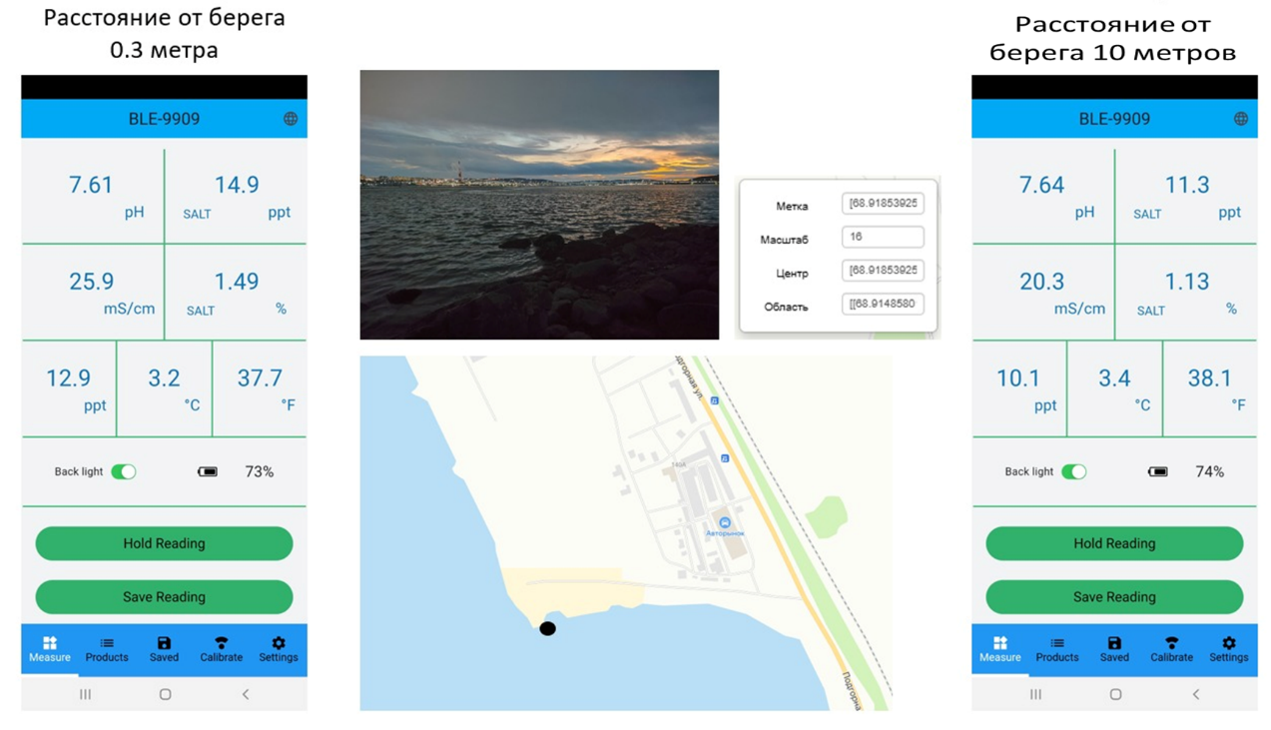
Рисунок 9 Данные анализатора воды в Кольском заливе (район авторынка «Прибрежный»)

Анализ показателей позволяет сделать вывод, что в Кольском заливе соленая с показателем 14,9 у берега и 11,3 на расстоянии. Температура – 3,2 °С у берега и 3,4 °С в 10 метрах от него. Величина водородного показателя равна 7,61 у берега и 7,64 в 10 метрах от него, что входит в средние показатели официальных исследований на данном участке, среда нейтрально-щелочная. Показатель концентрации растворенных веществ в растворе равен 12,9 ppt у берега и 10,1 ppt в 10 метрах от него. Электропроводность – 25,9 mS/cm у берега и 20.3 в 10 метрах от него.
Анализ органолептических показателей пробы воды показал, что она также мутная (рис 10), присутствует легкий запах топлива. Цвет зеленоватый. На вкус пробовать не стали.
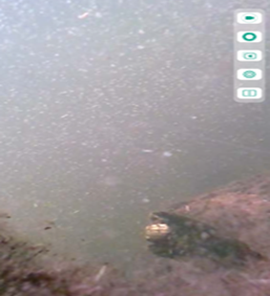
Рисунок 10 Данные с камеры в Точке 1

На изображении с камеры мы видим множество взвешенных частиц, водоросли, а также мусор. Видимость плохая, но также при приближении можно различить мелких ракообразных и планктон.
Точка 2. г. Кола (поморская набережная) возле устья реки Кола 7.12.2024. Замеры с помощью анализатора воды также проводились у берега и на расстоянии 10 метров от берега (рис. 11).
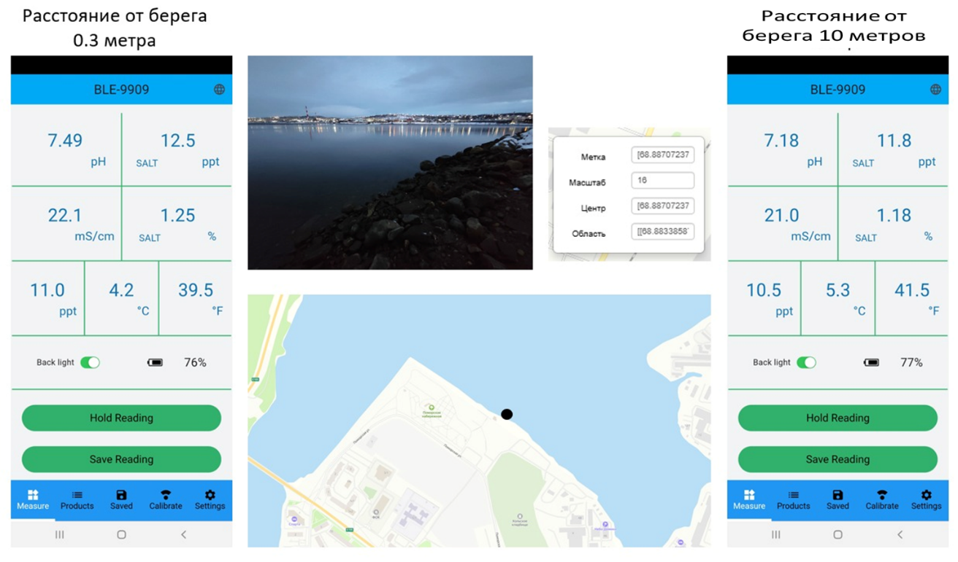
Рисунок 11 Данные анализатора воды возле устья реки Кола

Анализ показателей позволяет сделать вывод, что возле устья реки Кола вода соленая с показателем 12,5 у берега и 11,8 на расстоянии. Температура – 4,2 °С у берега и 5,3 °С в 10 метрах от него. Величина водородного показателя равна 7,49 у берега и 7,18 в 10 метрах от него. Показатель концентрации растворенных веществ в растворе равен 11,0 ppt у берега и 10,5 ppt в 10 метрах от него. Электропроводность – 22,1 mS/cm у берега и 21,0 в 10 метрах от него.
Анализ органолептических показателей пробы воды показал, что она мутная (рис 12), без резких посторонних запахов со слабовыраженным запахом водорослей. Цвет глинистый. На вкус солоноватая с привкусом водорослей и земли.
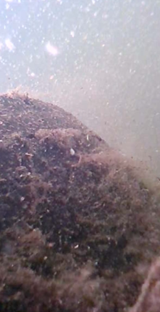
Рисунок 12 Данные с камеры в Точке 2

С изображения камеры мы видим, что вода действительно мутная с наличием взвешенных частиц, также можно рассмотреть водоросли. Видимость в устье реки Кола плохая, не более 1 метра.
Таким образом, создание радиоуправляемого необитаемого надводного аппарата «Ошкуй» позволяет проводить замеры определенных показателей экологического мониторинга, а также собирать пробы для дальнейших лабораторных исследований малых водоёмов.
Мы считаем, что данный аппарат будет полезен в системе дополнительного образования детей и подростков сообществ экологической направленности при приучении к процедуре экологического мониторинга и работе с простейшими анализаторами качества воды. Он не только позволит повысить уровень точности собранной информации о состоянии экосистемы малого водоема, но и сделает процесс мониторинга более доступным, автоматизированным, экономически выгодным и интересным в сочетании с управлением плавательного аппарата и опусканием камеры. Этот аппарат легок в сборке и управлении, что делает его доступным как для учителей и педагогов дополнительного образования, так и для обучающихся.

Заключение

Согласно цели работы мы создали прототип радиоуправляемого необитаемого надводного аппарата «Ошкуй» для биоиндикационных исследований и экологического мониторинга, что является актуальным в связи с увеличением антропогенной нагрузки на экосистемы малых водоёмов.
Преимуществами данного радиоуправляемого необитаемого надводного аппарата «Ошкуй» являются:
1. Доступный мониторинг, так как аппарат способен не только эффективно исследовать труднодоступные участки водоёмов, привлекая внимание к важным экологическим вопросам, но и ускорить и автоматизировать процесс сбора данных и его передачу на внешнее устройство для дальнейшего изучения специалистами.
2. Комплексный сбор данных. Установленное оборудование позволяет изучать органолептические и химические параметры воды, качественный и количественный анализ состоянии биоты, исследование дна водоёма и другие экосистемные характеристики.
3. Применение технологий. Современное оборудование, включая камеры подводной съемки и системы передачи данных, позволяет получить качественные результаты исследований в реальном времени, что значительно упрощает анализ и принятие решений.
4. Сокращение затрат не только благодаря способности аппарата выполнять задачи при удаленном управлении, но и сравнительно низкой стоимости прототипа, значительно снижаются расходы на проведение исследований.
Таким образом, мы добились поставленной цели, ведь реализация проекта «Ошкуй» отвечает современным технологическим, техническим, биоиндикационным и экологическим требованиям и имеет перспективы применения в реальных экологических и образовательных проектах.
Список литературы

- Каталог подводных роботов. / [Электронный ресурс]. – Режим доступа: https://robotrends.ru/robopedia/katalog-podvodnyh-robotov.
- Чарушников, Ю. Первые необитаемые подводные аппараты в СССР появились в 1960-х годах. / [Электронный ресурс]. – Режим доступа: https://rg.ru/2019/06/24/pervye-neobitaemye-podvodnye-apparaty-v-sssr-poiavilis-v-1960-h-godah.html.
- Заслонов, В. В. Развитие глубоководной роботизированной техники. История вопроса / В. В. Заслонов, Н. А. Кравченко. — Текст: непосредственный // Молодой ученый. — 2016. — № 7 (111). — С. 85-88. / [Электронный ресурс]. – Режим доступа: https://moluch.ru/archive/111/27877]/.
- Сорокин, А.Ю. Актуальность инновационных разработок из области беспилотных плавательных аппаратоВ // StudNet. 2021. №3. / [Электронный ресурс]. – Режим доступа: https://cyberleninka.ru/article/n/aktualnost-innovatsionnyh-razrabotok-iz-oblasti-bespilotnyh-plavatelnyh-apparatov.
- Бражников, Е.В. и др. Разработка автономного подводного аппарата класса микро "Жемчужина" для экологического мониторинга малых водоемов. / Межвузовский сборник научных статей. Том 1(17). - Самара, 2019. С. 203-209. / [Электронный ресурс]. – Режим доступа: https://www.elibrary.ru/item.asp?id=39252718.
- Есенин, А.В. Методология экомониторинга на особо охраняемых историко-культурных и природных территориях. / [Электронный ресурс]. – Режим доступа: https://docs.yandex.ru/docs/view?tm=1727374947&tld=ru&lang=ru&name=12_A.V.Esenin.pdf
- Терновая, Л.В., Скрипник, А. В., Коломоец, С. Ю. Экологический мониторинг малых водных объектов // Вестник АГАУ. 2015. №8 (130). / [Электронный ресурс]. – Режим доступа: https://cyberleninka.ru/article/n/ekologicheskiy-monitoring-malyh-vodnyh-obektov.
- Шадманова Тахмина Хасанбоевна, Чуйков Юрий Сергеевич Экологические основы биоиндикационных исследований // Астраханский вестник экологического образования. 2012. №2. / [Электронный ресурс]. – Режим доступа: https://cyberleninka.ru/article/n/ekologicheskie-osnovy-bioindikatsionnyh-issledovaniy
- Методы экологических исследований водоемов Арктики : монография / С. С. Сандимиров [и др.]. – Мурманск : Изд-во МГТУ, 2018. – … с. : ил.
- Туровцев, В.Д., Краснов В.С., Биоиндикация: Учеб. Пособие. – Тверь: Твер. гос. ун-т, 2004. – 260 с. / [Электронный ресурс]. – Режим доступа: chrome-extension://efaidnbmnnnibpcajpcglclefindmkaj/https://mgou.detyam.ucoz.ru/dokum/ecol/bioindikacija_turovcev_krasnov.pdf
- Повалишникова, Е.С., Ефимова Л.Е., Головлева В.О. Применение методов дистанционного зондирования для мониторинга водных объектов в пределах ООПТ // Актуальные проблемы гуманитарных и естественных наук. 2013. №11-2. / [Электронный ресурс]. – Режим доступа: https://cyberleninka.ru/article/n/primenenie-metodov-distantsionnogo-zondirovaniya-dlya-monitoringa-vodnyh-obektov-v-predelah-oopt.
- Озера города Мурманска: гидрологические, гидрохимические и гидробиологические особенности: монография / З. И. Слуковский, Д. Б. Денисов, В. А. Даувальтер [и др.]; научный редактор Т. И. Моисеенко. — Апатиты: Изд-во ФИЦ КНЦ РАН, 2023. — 174 с.: ил.
- Ежегодник состояния экосистем поверхностных вод России по гидробиологическим показателям за 2013 г. подготовили: к. б. н. Ю.А. Буйволов, к. б. н. Г.А. Лазарева, И.В. Быкова, А.Г. Уваров. Под научной редакцией профессора, д. б. н. В.М. Хромова/ [Электронный ресурс]. – Режим доступа:chromeextension://efaidnbmnnnibpcajpcglclefindmkaj/http:/downloads.igce.ru /publications/obz_gidrobiol_2/og_2013.pdf.
- Качество морских вод по гидрохимическим показателям. Ежегодник 2023 / Под общей редакцией А.Н. Коршенко. – Иваново: ПресСто, 2024 ISBN 978-5-6045347-3-1

